Anarcho-collectivisme
Anarcho-collectivisme, ook bekend als anarchistisch collectivisme of collectivistisch anarchisme, bepleit de afschaffing van zowel de staat als privé-eigendom van de productiemiddelen en stelt daarvoor in de plaats dat deze in collectief bezit moeten komen en beheerd of bestuurd worden door de arbeiders (de producenten) zelf.
Stromingen
anarcho-communisme, anarcho-collectivisme, mutualisme, individualisme, anarchisme zonder adjectieven

Strategieën
anarcho-syndicalisme, insurrectionalisme, anarcho-pacifisme, propaganda van de daad

Focus
anarcha-feminisme, eco-anarchisme, religieus anarchisme
simpele gecentreerde blok
In tegenstelling tot wat man van de term zou kunnen denken, moet het collectivistisch anarchisme als een synthese tussen het individualisme en collectivisme worden gezien. Daarbij verschaft het collectief een waarborg voor de individuele ontwikkeling, inbreng en autonomie, het individu voedt en sterkt het collectief.[1] Dit in tegenstelling tot autoritair-communistische voorstellingen waarbinnen het individu ondergeschikt wordt gemaakt aan het collectief en waar er een hoge mate van centralisatie geldt.
Om de productie te kunnen collectiviseren, voorzagen de collectivistische anarchisten dat de arbeiders in opstand zouden moeten komen om zich de productiemiddelen toe te eigenen.[2] Hierna zou geld worden vervangen door arbeidscoupons en arbeiderssalarissen zouden democratisch worden vastgesteld in organisaties waar men vrijwillig lid van zou kunnen worden of die verbonden waren aan de werkplek. De hoogte van deze 'lonen' zou zijn gebaseerd op de zwaarte van het werk en de hoeveelheid tijd die iemand heeft bijgedragen aan het de productie of dienstverlening. Deze lonen zouden dan weer kunnen worden gebruikt om in de gemeenschappelijke markt inkopen te doen.[8] Meestal vindt in deze voorstelling de regulering van de werkplek en de goederenverdeling plaats door middel van gefedereerde vakbonden, zoals in het anarcho-syndicalisme wordt voorgesteld.
Collectivistisch anarchisme verschilt zich van anarcho-communisme omdat er nog iets van een loon bestaat. Binnen het anarcho-communisme zou loonarbeid in het geheel worden afgeschaft en zouden goederen vrij uit de warenhuizen verkrijgbaar zijn volgens het principe “aan ieder naar diens behoefte.” Anarcho-collectivisme wordt over het algemeen in verbinding gebracht met Michael Bakoenin en James Guillaume uit de Internationale Arbeidersassociatie (1864) en de vroege Spaanse anarchistische beweging.[3][4]
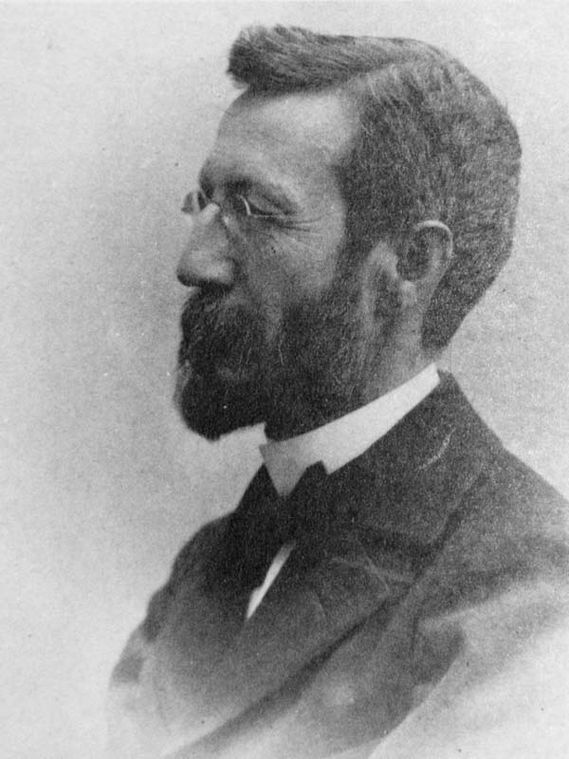 James Guillaume rond 1875.
In de 19de eeuw was het collectivistisch anarchisme de dominante stroming binnen het anarchisme, totdat het anarcho-communisme diens plaats innam.[5] Het collectivistisch anarchisme is er, als onderdeel van de anarchistische traditie, van overtuigd dat “mensen menselijke dieren zijn, die beter geschikt zijn om samen te werken voor het gemeenschappelijk goed, dan om individueel eigenbelang na te streven”, en voorstaat daarom het concept van de wederzijdse hulp.[6][7]

Staatsbegrip
Met de overgang van het feodalisme en verschillende koninkrijken in republieken, was er bij een deel van de socialistische stromingen de hoop dat er via de parlementaire weg een verandering in het economische systeem zou kunnen worden bewerkstelligd. Maar met de verdere consolidering van de staat begin 20ste eeuw, werd duidelijk dat de staat niet als instrument tot bevrijding van de arbeidersklasse kon dienen - de anarchisten hadden hier altijd al voor gewaarschuwd. De sociaaldemocraten dachten door geleidelijke verandering door middel van deelname aan het parlement verandering te kunnen bewerkstelligen maar zijn nooit bereid geweest de eigendomsvraag op te lossen.
Collectivistische anarchisten stellen hierom dat de staat vooral als instrument dient om de klassenconflicten te controleren en bemiddelen. De staat heeft een regulerende functie om het kapitalisme - en daarmee de uitbuiting van de arbeidersklasse - in stand te houden. De sociaal-democratie heeft niet met het kapitalisme en de daaruit voortvloeiende klassensamenleving gebroken, maar deze slechts een “menselijke gezicht” gegeven.
Ook de weg van de autoritaire communisten hebben de collectivistische anarchisten altijd afgewezen. Als zeer vroeg - binnen de Internationale Arbeidersassociatie (1864) - ontstond er een schifting tussen de autoritair en de libertair te vervolgen weg. Met de ontwikkeling van de Russische Revolutie kregen de anarchisten jammerlijk gelijk dat de weg van de Bolsjewieken uiteindelijk zou leiden tot een nieuwe dictatuur. In plaats van het arbeiderszelfbestuur en een socialisatie van de economie, vloeide met de nationalisatie de macht naar de staat en de communistische partij.

Efficiëntie en productie naar behoefte
De toepassing van collectivistische anarchistische concepten is, zoals bronnen over de Spaanse Revolutie en de Catalaanse regio onderbouwen, efficiënter dan de kapitalistische economie:
“”
Tom Wetzel schrijft over een andere collectiviseringsvoorbeeld:
“Esquerra”

Moderne collectivistische theorieën
Eind jaren 80 werd door de politicoloog en natuurkundige Michael Albert en de econoom Robin Hahnel het politiek-economische systeem Parecon uitgewerkt. Parecon is een acroniem voor 'Participatory Economy' (vert. deelnemende economie). De basisprincipes van Parecon zijn:
- het bevorderen van economische gerechtigheid
- economische democratie en democratie op de werkplek
- collectief eigendom van de productiemiddelen
- solidariteit
Albert en Hahnel zien Parecon als een libertair-socialistische theorie met een decentraal planningssysteem waarbij er consumenten- en werknemersraden zijn die met elkaar in contact staan over het productie- en planningsproces.

Discussie en kritiek
Er zijn een aantal punten van kritiek die telkens terugkeren in de discussie rondom het collectivisme. Twee belangrijke daarvan gaan over beloning en daaraan gekoppeld, het voortbestaan van iets als geld. De derde draait om de vraag van het eigendom.

Geld en beloning
Collectivisatie laat de deur volgens sommige open voor inkomensongelijkheid. Niet alles arbeid is gelijk en bij enkel de overgang tot arbeiderszelfbestuur, wordt niet per se alle arbeid hetzelfde beloond. Volgens Carlo Cafiero leidt deze inkomensongelijkheid uiteindelijk tot de vorming van nieuwe sociale klassen. Deze zullen hun belangen proberen te verdedigen wat wederom zal leiden tot een herrijzenis van de staat:
“”
Daarnaast maakt het individueel verwerven van een loon het mogelijk om geld op te sparen, wat kan zorgen voor uiteindelijke ongelijkheid. Bij collectivisatie is het echter wel zo, dat dit geld enkel uit eigen arbeid kan komen en niet uit de arbeid van anderen, wat dit opsparen natuurlijk beperkt - in tegenstelling tot heden ten dage waar het opsparen van geld (kapitaal) door bezitters natuurlijk plaats vind door de accumulatie van rijkdommen uit de arbeid van meestal vele anderen.
Cafiero antwoord in zijn tekst Anarchisme en Communisme (1880) hierop:
“...
”

Collectivisme of socialisatie
Collectivisme hoeft niet per se een antwoord te zijn op het kapitalisme. Het kan zo zijn dat het op individuele en kleinschalige basis mensen de mogelijkheid geeft om zich te onttrekken aan bepaalde mechanismen van de kapitalistische markt - bijv. andere loonstructuren, gemeenschappelijke inspraak op de werkvloed of de richting van het bedrijf etc. - maar volledige onttrekking aan bijv. marktwerking en prijzen is bijna onmogelijk. Voor een collectief bedrijf is het toch nodig zich ergens marktconform te positioneren wil het niet ondergaan aan de concurrentie van de bedrijven om zich heen. Doet een bedrijf dit, dan kan het prima zich prima binnen een kapitalistische markt handhaven, wat direct weer aantoont dat de strategie van collectivisering zonder bredere maatschappelijke beweging niet per se leidt tot een omverwerping of afschaffing van het kapitalisme.
In het geval van de Spaanse Revolutie ontstonden er problemen tijdens de collectivisatie. Sommige bedrijven werden wel gecollectiviseerd, maar de transformatie bleef beperkt tot arbeiderszelfbestuur binnen een kapitalistisch raamwerk.[14][15] De arbeiders in het bedrijf namen de rol van eigenaar aan, verkochten goederen en deelden in de winst. Hierdoor ontstonden er inkomensverschillen tussen verschillende bedrijven (en diens arbeiders) en verschillen in de arbeidsomstandigheden. Dit had veel te doen met het verloop van de revolutie, welke plaatsvond te midden van een burgeroorlog. De anarcho-syndicalistische CNT had de staatsstructuur in standgehouden en zichzelf parallel georganiseerd in plaats van deze af te schaffen. Hierdoor kon de collectivisatie zich niet goed vestigen en werd er vanuit de staat zijdelings invloed uitgeoefend op het collectivisatieproces. Deirdre Hogan haalt hierover in haar pamflet over de collectivisatie in Spanje Kropotkin aan. Volgens hem “vraagt een nieuwe vorm van economische organisatie noodzakelijkerwijs ook om een nieuwe politieke structuur.”[16]
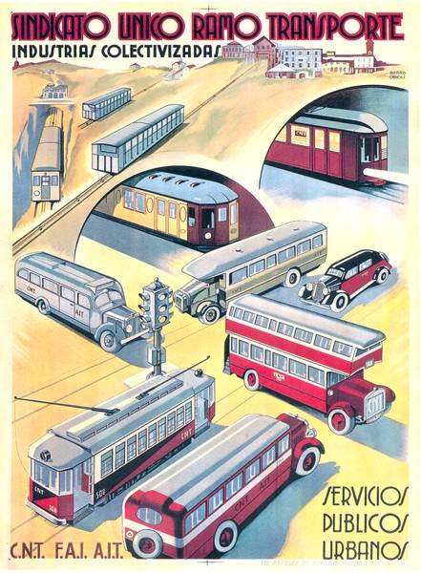 Poster van de CNT/FAI over de collectivisatie van het openbaar vervoer.
Tijdens de Spaanse Revolutie stond voor de anarchisten de sociale revolutie centraal, een algehele omvorming van de maatschappelijke structuur en in tegenstelling tot een wisseling van regering. De ervaringen van de Spaanse Revolutie hebben de les geleerd dat collectivisatie daarbij op zichzelf nog niet leidt tot een algehele economische transformatie, maar dat er een diepgaandere verandering nodig is, een socialisatie van de economie.

Verder lezen
- Peter Kropotkin - Het collectivistisch loonstelsel (Hoofdstuk 13 van De verovering van het brood)

Voetnoten
- [1] Brian Morris, Bakukunin: The Philosophy of Freedom, Black Rose Books 1993, pag. 115.
- [2] Michael Bakoenin, Bakunin on Anarchism, Black Rose Books 1980, pag. 369.
- [3] Martha A. Ackelsberg, (1991) [2005], Free Women of Spain: Anarchism and the Struggle for the Emancipation of Women, AK Press 2005, pag. 61
- [4] Davide Turcato, Making Sense of Anarchism: Errico Malatesta's Experiments with Revolution, 1889-1900, Palgrave Macmillan.
- [5] Iain McKay, ed., “G.2 Why do individualist anarchists reject social anarchism?”, An Anarchist FAQ. II, AK Press 2012: “No, far from it. Most anarchists in the late nineteenth century recognised communist-anarchism as a genuine form of anarchism and it quickly replaced collectivist anarchism as the dominant tendency. So few anarchists found the individualist solution to the social question or the attempts of some of them to excommunicate social anarchism from the movement convincing”
- [6] G.P. Maximoff, Political Philosophy of Bakunin, 1953, pag. 167. “How ridiculous are the ideas of the individualists of the Jean Jacques Rousseau school and of the Proudhonian mutualists who conceive society as the result of the free contract of individuals absolutely independent of one another and entering into mutual relations only because of the convention drawn up among men. As if these men had dropped from the skies, bringing with them speech, will, original thought, and as if they were alien to anything of the earth, that is, anything having social origin”.
- [7] Andrew Heywood, “Anarchism”, Political Ideologies: An Introduction, Macmillan International Higher Education 2017, pag. 146.
- [8] Sam Dolgoff ed., The Anarchist Collectives, Free Life Editions 1974, pag. 114.
- [9] Generalitat: de regionale regering van Catalonië, gevestigd in Barcelona.
- [10] Esquerra Republicana de Catalunya: kortweg meestal Esquerra, burgerlijke Catalaanse onafhankelijkheidspartij.
- [11] Tom Wetzel, Workers Power and the Spanish Revolution, LibCom
- [12] Carlo Cafiero, Anarchism and communism, 1880; in Robert Graham, Anarchism - A Documentary History of Libertarian Ideas - Vol. 1, Black Rose Books 2005, pag. 112
- [13] Ibid. pag. 113
- [14] Deirdre Hogan, Industrial Collectivization During the Spanish Revolution
- [15] Gaston Leval, Collectives in the Spanish Revolution, Freedom Press, 1975, ch 12, pag. 259
- [16] Pyotr Kropotkin, Anarchism: A Collection of Revolutionary Writings, Dover Publications 2002, pag. 181

Bronnen
- Dit artikel is deels gebaseerd op de Engelstalige bijdrage van Wikipedia.

